Pozoj ispod Čakovca
Za Čakovec se vezuje legenda o zelenom pozoju čija se glava nalazi ispod Staroga grada Čakovca, a rep ispod crkve Svetog Nikole. Neki kažu da je i obrnuto. Pozoja može osloboditi jedino čarobnjak koji putuje svijetom i susreće mnoge narode čiju dobrodošlicu ispituje raznim zamolbama i zahtjevima. Kad se vrati u grad, svojim moćnim začaranim štapom tresne nekoliko puta u zemlju. Udarci probude pozoja te oni obojica odlete nad krajeve gdje žive ljudi koji mu nisu željeli pomoći na putovanjima. On se tada na strahovit način osvećuje ljudima. Uznemiriti zmaja ispod Starog grada opasno je, može doći do potresa i nepogoda.

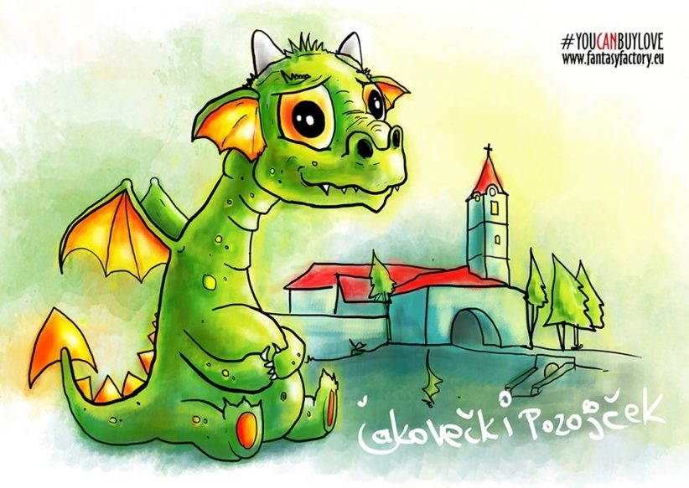

Priče Zmajčeka Pozojčeka: Dijak Grabancijaš i karta tajnih tunela
Zmajčeku Pozojčeku su kroz povijest učinjene mnoge nepravde, kao i mnogim zmajevima. Nisu odmah svi shvaćali kakva je on dobričina dok ga ne bi pobliže upoznali, pravi zmaj dobrog srca!
Nekad je baš tu gdje on živi bilo dosta potresa. Godine 1738. Čakovec je razoren potresom, a 1741. požarom. Još jedan potres pogodio je grad 1880. Ljudi su u svom neznanju za potrese krivili Zmajčeka Pozojčeka, jer je on živio u tunelima ispod Starog grada. Istina je da je tada tlo bilo jako močvarno i Zmajček Pozojček je tunelima zapravo odvodio višak vode. Kad su se ljudi htjeli riješiti Zmajčeka Pozojčeka, za to su zadužili čarobnjaka. No čarobnjak i Zmajček Pozojček su zapravo postali veliki prijatelji. Zmajček je poveo čarobnjaka u tunele i pokazao mu što radi, da tunelima odvodi višak vode u rijeke Dravu, Muru i Trnavu. A sreća je bila što se čarobnjak razumio u te stvari. Znao je i za tajni put koji vodi iz Starog grada u Crkvu Svetog Nikole koji je i dan danas tajan, zna se da postoji, ali se ne zna gdje se ulazi u njega i gdje izlazi. Za to su zaslužni čarobnjak i Zmajček Pozojček koji su zajedničkim snagama napravili cijeli labirint tajnih prolaza ispod cijelog grada, sakrivši ovaj između dvorca i crkve, a kojima se odvodio višak vode.
I dan danas se vide tragovi tih tunela i nekih ulaza u te tunele, no prava karta tajnih tunela sakrivena je negdje u dvorcu Starog grada ili crkvi Svetog Nikole, nitko ne zna točno gdje, no legenda kaže da postoji!

https://www.medjimurje.info/2019/08/price-zmajceka-pozojceka-dijak-grabancijas-i-karta-tajnih-tunela/

